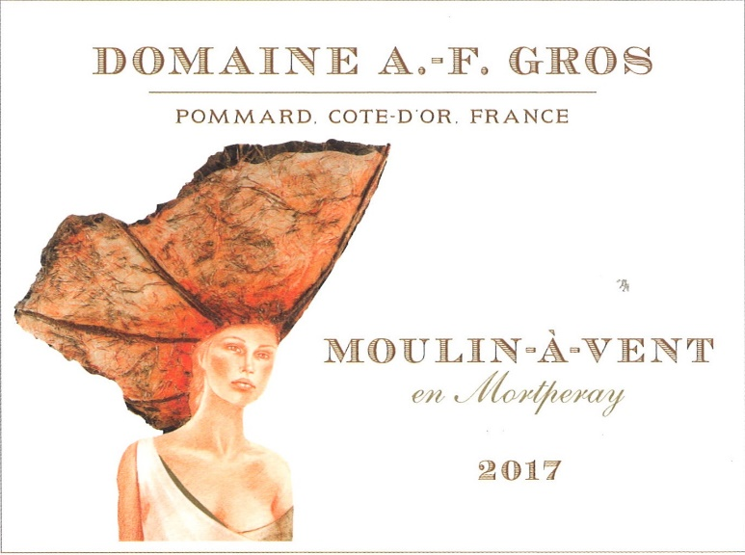

Domaine A.F Gros Moulin à Vent (en Mortperay) 2017

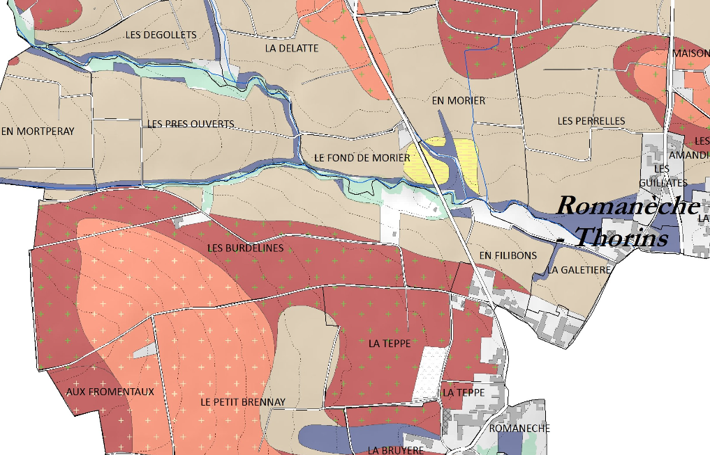
Vinification
Pour le millésime 2017, en raison de la grêle, la vinification s’est déroulée de manière classique, comme pour nos autres vins de Bourgogne et nous avons erafflés toutes les grapes. Pour le processus de vinification, nous utilisons des cuves en béton émaillé et des cuves en bois.
Une macération à froid (5 ° C) est effectuée pendant environ 3-5 jours pour extraire la saveur et la couleur. Pendant ce temps, nous pratiquons un léger remontage pour maintenir un bon contact entre les parties solides et liquides. Après 5 jours, les cuves sont chauffées jusqu'à
25-30 ° C pendant plus de 10 jours. Attention, cette vinification n’est valable que pour les 2017.
Le bois pour les fûts de chêne provient principalement des forêts du Chatillonais et de Fontainebleau. Ce vin est vieilli en moyenne 8 mois (en fûts agés de 2 à 3 ans).

100% gamay
Notre vignoble de 3,80 ha est situé sur la parcelle Mortperay de l'appellation.
Sols provenant de la dégradation de la roche granitique, avec des poches de sable remplies de minéraux comme le fer, le manganèse, le cuivre, etc.
Gestion traditionnelle des vignobles basée sur les principes de durabilité.
Nous pratiquons une taille sélective, ainsi qu’un effeuillage et une récolte en vert au besoin et, au labour des sols. Les raisins, une fois coupés, sont ramenés au chai très rapidement dans des camions à température contrôlée.
Récolte 100% manuelle.

Dégustation
Faisant parti des crus du Beaujolais les mieux classés, notre Moulin-à-Vent est de couleur rubis à grenat foncé, avec des arômes floraux et fruités. Corsé et complexe, il présente des notes d'iris, d'épices et de fruits mûrs.
Jeune, dominance de violette et de cerise. Après quelques années, le bouquet développe des arômes d'iris, d'épices et de fruits mûrs. Plus tard, des arômes de sous-bois et de truffe commencent à apparaître, suivis par le musc et le gibier. Lorsque bien conservé, le temps aidera ce Beaujolais en Mortperay à révéler tout son potentiel.

